**Федеральное государственное общеобразовательное учреждение высшего образования**

**Московский государственный технический университет**

**им. Н. Э. Баумана**

Факультет "Информатика и системы управления"

Кафедра "Информационные системы и телекоммуникации"

**Отчет по лабораторной работе №1**

**"Знакомство с языком Java"**

Студент: Задубин А.А.

Группа: ИУ3-42Б

Преподаватель: Руденкова Ю.С.

**Задание:**

Для начала вы должны сделать программу, которая находит и печатает все простые числа меньше 100.

**Код программы:**

public class Primes {

public static void main(String[] args) {

for (int i = 2; i < 101; i++) {

if (*isPrime*(i)) System.***out***.println(i);

}

}

public static boolean isPrime(int n) {

for (int i = 2; i * i < n; i++) {

if (n % i == 0) return false;

}

return true;

}

}

**Вывод в консоль:**

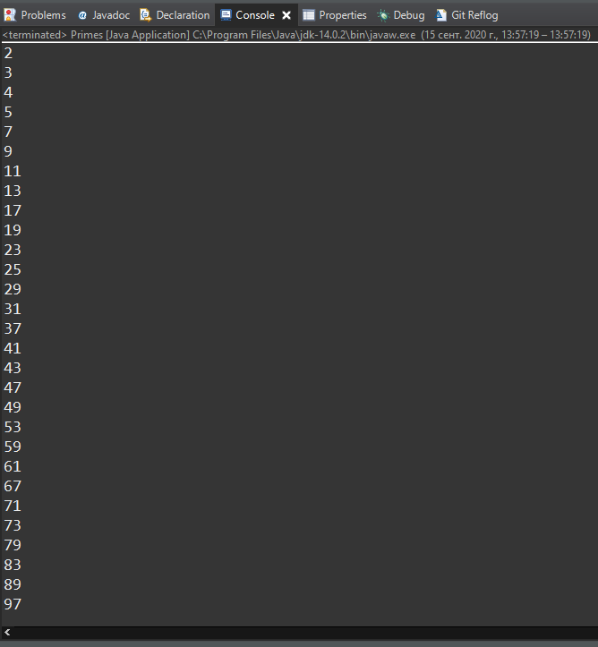

Вторая ваша программа должна определять является ли строка палиндромом.

public class Palindrome {

public static void main(String[] args) {

for (int i = 0; i < args.length; i++) {

String s = args[i];

System.***out***.print(s + " - ");

if (*isPalindrome*(s))

System.***out***.println("Палиндром");

else

System.***out***.println("Нет, не Палиндром");

}

}

public static String reverseString(String s) {

String rez = "";

for (int i = s.length() - 1; i > -1; i--) {

rez += s.charAt(i);

}

return rez;

}

public static boolean isPalindrome(String s) {

return (s.equals(*reverseString*(s)));

}

}

**Вывод в консоль:**

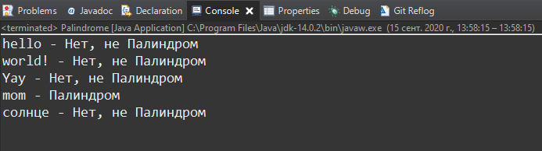

**Вывод:**

В данной лабораторной работе мы ознакомились с основными принципами программирования языка Java и написали две простые программы.